10款价格昂贵的古老计算机

       你能想象花20000美元购买一台只有64K内存（是K而不是M）的计算机吗？我不能想象那个时代，购买一台计算机还要通过审查。在80年代，55磅的计算机被成为便携式计算机，而现在我们无法忍受重量超过5磅重的机器。虽然说他们是现代计算机的祖先，但是不得不说这些机器真的太丑陋了。把这些丑陋的计算机贴出来，同时也把难以接受的价格提出来，慢慢看吧。

**你能想象到2万 美金的电脑内存只有64K吗？！你一定不知道在80年代55磅的电脑就成为便携式电脑，而现在超过5磅，我们就已经在抱怨了，看看这些就电脑，他们见证了电脑的发展，也给我们带来了巨大的贡献**

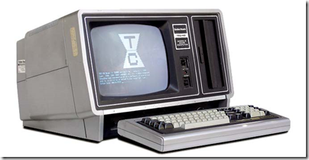

**Radio Shack TRS - 80 Model II (1979)**

**价格: $3,450 (32K RAM) $3,899 (64 K Ram)**

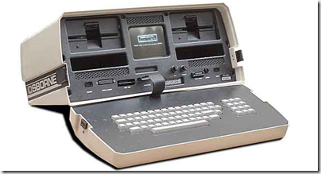

**Osborne 1 - Considered to be the first portable computer (1981)**

**价格: $1,795 (32K RAM)**

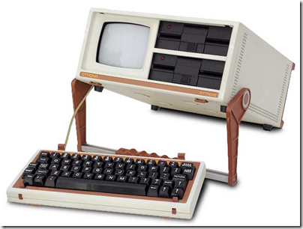

**Otrona Attache (1982)**

**价格: $3,995 (64K RAM)**

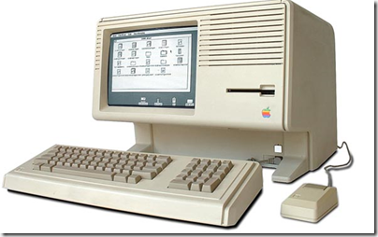

**Apple Lisa (1983)**

**价格: $9,995 (1MB)**

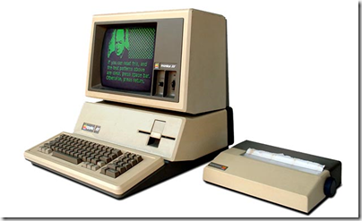

**Apple III (1981)**

**价格: $3,495 (128K RAM) $3,815 (w/ monitor)**

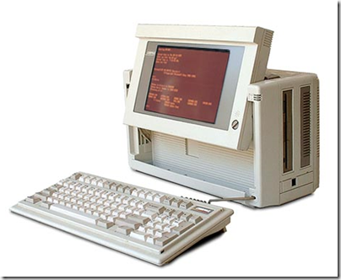

**Compaq Portable III (1987)**

**价格: $4,999 (20MB HD) $5,799 (40MB HD)**

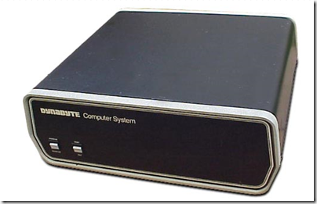

**Dynabyte (1981)**

**价格: $2,375 (64K RAM)**

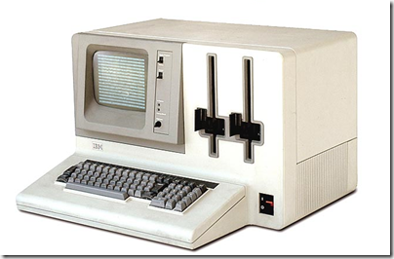

**IBM 5120 (1980)**

**价格: $9,340 (w/ printer)**

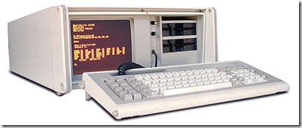

**IBM Portable PC 5155 (1984)**

**价格: $4,225 (256 - 640K RAM)**

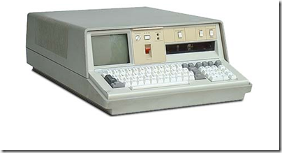

**IBM Portable PC (1975)**

**价格: $19,975 (64K RAM)**